**КГУ «Кабинет психолого-педагогической коррекции №2, город Ерейментау, Ерейментауский район» управления образования Акмолинской области**

**Подготовила: учитель-логопед Вельке Т.В.**

**Ерейментау 2018 год**

**Подгрупповое логопедическое занятие для детей с ФФНР (7 лет)**

**Тема:** «Автоматизация звуков (ш) – (ж) во фразовой, связной речи»

**Задачи:** автоматизировать звуки Ш-Ж в предложениях, в связной речи; развивать и активизировать моторику артикуляционного аппарата; развивать общую и мелкую моторику; фонематический слух, фонематическое и зрительное восприятие, память, воображение, учить определять место звука в слове, формировать грамматический строй речи, развивать навыки чтения.

**Оборудование:** волшебная палочка,картонный цветок, маленькая кукла (Дюймовочка), игрушки: смешарики «Нюша», «Ежик», профили артикуляции звуков; карточки для чтения, шарики суд-жок, сачки на магнитах, лужи, чупа-чупсы, оформленные в виде цветка, картинки с изображением пушки, машины, шарфа, жабы, пружины, волшебника, шахматов, ежа, шмеля, моржа, шапки, жука, жирафа, лошади, кошки.

**Ход занятия:**

***1.Организационный момент.***

Я приглашаю вас в очень интересную сказку Г.-Х. Андерсена. Для этого у меня есть специальная волшебная палочка. Сейчас я взмахну волшебной палочкой «раз-два-три» и ...

***2.Основная часть.***

--Сказка начинается. В одной волшебной стране распустился необыкновен-ный цветок, на котором сидела маленькая девочка, которую назвали… (Дюймовочка).

С ней случились интересные приключения, хотите узнать про них? Но есть одно правило в нашей сказке - правильно произносить звуки ш - ж в словах.

1 приключение: однажды Дюймовочку унесла жаба. Если мы научим ее делать зарядку для язычка, она согласна отпустить Дюймовочку.

**АРТИКУЛЯЦИОННАЯ ГИМНАСТИКА**

Язычок знаком нам, дети, *(Широко открыть рот)*

Мы его улыбкой встретим. Он окно не закрывает,

*(Широко улыбнуться,* Кверху кончик поднимает,

*Растянуть губы) (Кончик языка тянется к носу)*

Это язычок пришел. Он окно не закрывает,

*(Высунуть язык)* Книзу кончик опускает.

Вправо он сейчас пошел. *(К подбородку)*

*(Тянуться кончиком языка вправо)* Ротик свой не закрывает,

Все, что нужно, увидал Индюков он приглашает.

И налево зашагал. *(«Индюки»)*

*(Тянуться кончиком языка влево)* Поиграл наш язычок,

Погулял совсем немножко, Лег поспать он—и молчок.

Широко открыл окошко. *(Закрыть рот)*

Отправилась Дюймовочка дальше и встретила ...

Звучит песенка смешариков

Выходит Нюша и Ежик, они любят прыгать через лужи и предлагают вам тоже с ними поиграть.

(слоговая разминка) шпо-шпу, жбы-жбэ, шта-штэ, жва-жво

Нюша Ежик принесли с собой коробочки с сюрпризом.

Хотите узнать, что там? Читая эти слова правильно, вы дойдете до коробочки с сюрпризом.

**(наушники, колокольчик)**

Как вы думаете, что обозначают эти предметы?

Звук (ш) – глухой согласный,

звук (ж) – звонкий согласный

Рассматривание схемы артикуляции звуков ш-ж

Мы с вами попали на весеннюю полянку, здесь летают мошки и жучки.

Ловим мошек и жучков вместе с Нюшей и Ежиком

(называем картинки со звуками ш-ж)

Будьте внимательны, ловите картинки только со звуком ш-ж

--Дюймовочке пора отправляться дальше. А наши пальчики потренируются на колючках. *(суд - жок терапия).*

***«Насекомые»***

Жук жужжит, жужжит, жужжит *(Подушечками пальцев правой руки по-*

И по веточке бежит. *очередно нажимать на аппликатор).*

Вот комар к нему летит *(Подушечками пальцев левой руки по-*

И звенит, звенит, звенит. *очередно нажимать на аппликатор).*

А трудяга муравей *(Подушечками пальцев обеих рук по-*

Груз несет для всех друзей. *очередно нажимать на аппликатор).*

Прилетела к нам вчера *(Подушечками пальцев обеих рук хао-*

Полосатая пчела. *тичные нажимы на аппликаторе).*

А за нею шмель-шмелек *(«Бегут» пальчики правой руки).*

И веселый мотылек, *(«Бегут» пальчики левой руки).*

Два жука и стрекоза, *(Подушечками пальцев обеих рук хао-*

Как фонарики глаза. *тичные нажимы на аппликаторе).*

Пожужжали, полетали, *(«Бегут» пальчики обеих рук).*

От усталости упали. *(Уронить пальчики на аппликатор).*

--Пока наши пальчики тренировались, Дюймовочка со смешариками захотела с вами поиграть в игру "Почемучка"

Адильжан - команда Ежика

Санжар - команда Нюши

За правильный ответ будете собирать камешки.

1. Почему пташка летает?

2. Почему кошка бегает?

3. Почему мышка слышит?

4. Почему малыш играет?

5. Почему машина едет?

6. Почему прилетели перелетные птицы?

Ребята, Нюша и Ежик совсем запутались, в каких словах звук (ш) живет, а в каких словах звук (ж) живет.

Дюймовочка будет произносить вам предложения, а вы исправляйте ошибку.

*Зеня – хоросий лызник.*

*Маса резет картоску нозом.*

*У зениного брата плюсевый медвезонок.*

*Больсой зук зужжит над ромаской.*

Молодцы, ребята! Я вижу, что вы очень хорошо усвоили произношение звуков ш-ж.

Дюймовочке пора возвращаться в сказочную страну, но ей нужна лодка, на которой она поплывет.

Вставь пропущенную букву, сделай кораблик.

Отправляем Дюймовочку, счастливого пути!!!

Чтобы нам вернуться домой из сказочной страны, предлагаю вам рассказать наизусть слова-заклинания.

Дети рассказывают скороговорки со звуками ш-ж

Кошка мышку не поймала,

Мышка в норку убежала

И от страха там дрожит.

Кошка мышку сторожит.

Жила-была мартышка,

по прозвищу малышка

Болтушка, хвастунишка

И просто шалунишка!

Вот и закончились наши приключения, а помогали нам какие звуки?

Нюша и Ежик хотят вас поблагодарить, и вручить приз!

(цветочный чупа чупс)

До новых встреч!

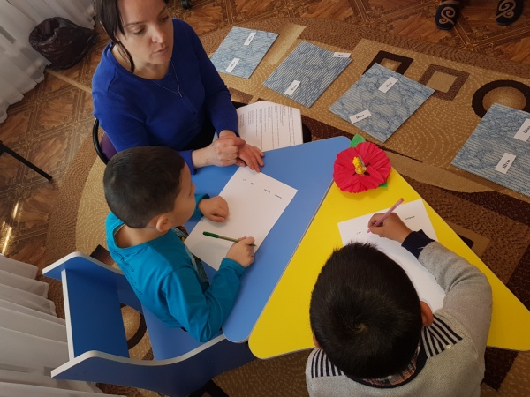 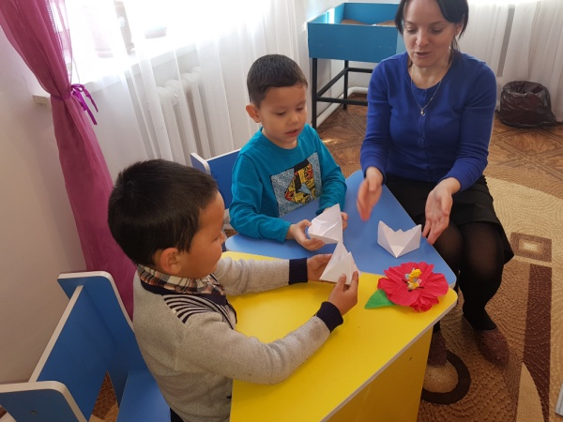

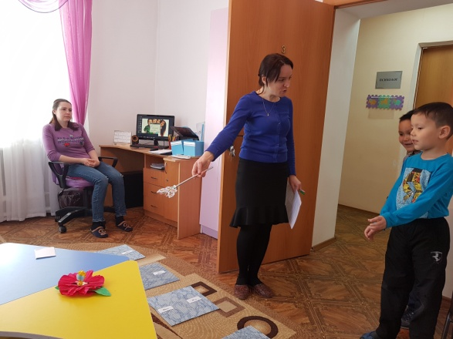 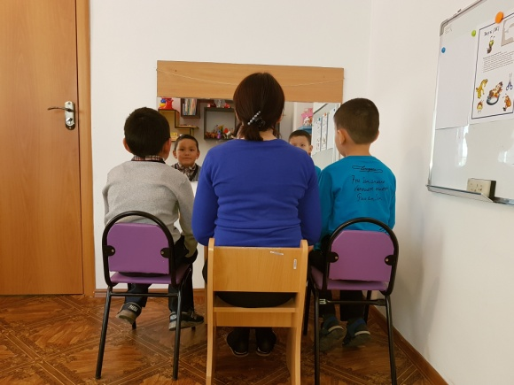

**Самоанализ:** занятие прошло на достаточно высоком уровне, дети продемонстрировали свои знания в освоении звуков (ш) – (ж), овладение правильной артикуляцией звуков и развитым фонематическим слухом.

В течение занятия выполняли упражнения верно, интерес и положительная мотивация сохранялись на протяжении всего занятия.